- 該使用什麼ai幫助我?

我平時主要使用 ChatGPT 查詢專業知識、學習程式設計觀念，以及解決各種軟體操作問題；GitHub Copilot 則用於閱讀與理解整個專案的程式架構，協助分析程式流程並提升開發效率；而 Codex 主要應用於軟硬體整合專案的開發，包括嵌入式系統、物聯網（IoT）應用，以及網頁程式開發，協助完成程式撰寫、除錯與功能實作。
- 如何使用ai工具?
2.1新增功能

這是我為個人網站新增部落格連結功能所設計的提示詞（Prompt）。只需輸入提示內容並送出，即可由 AI 自動完成部落格連結的建立與相關功能，大幅減少重複性的開發工作，並提升開發效率。

2.2使用chat gpt繪製8051電路圖

結果:

2.3畫esp32電路圖

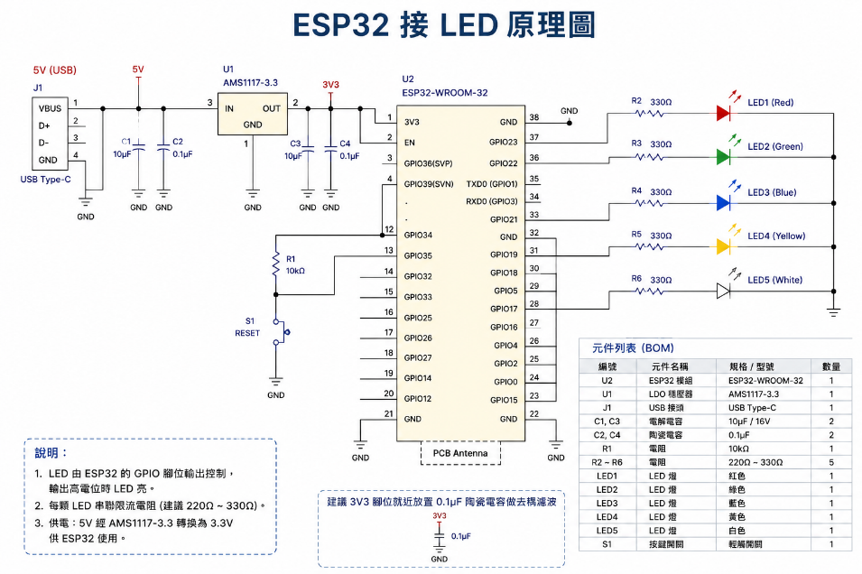

2.4如何使用GitHub Copilot讀專案的內容?

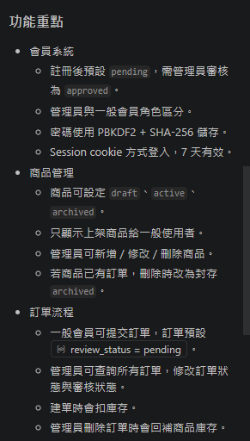

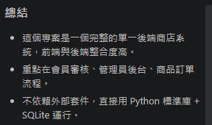
- git安裝步驟
1.
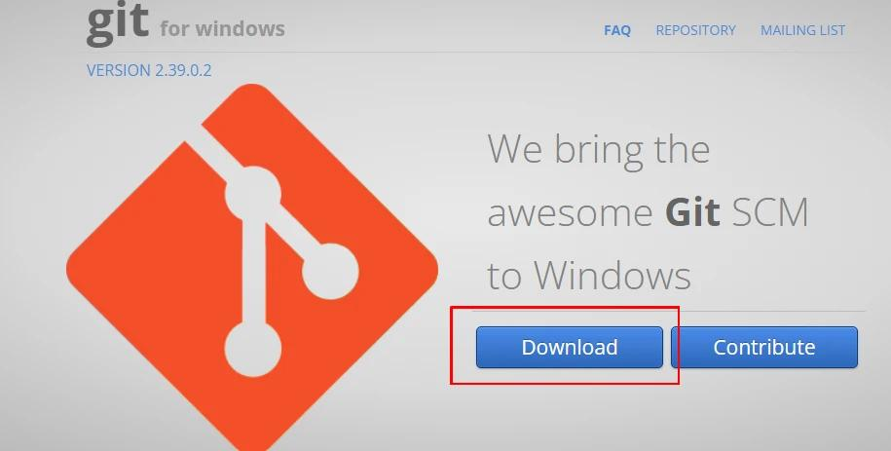
2.
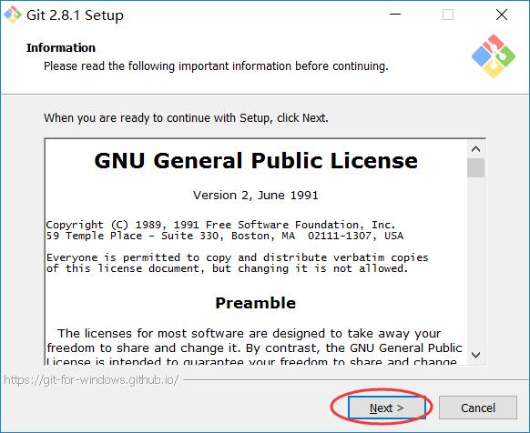

3.
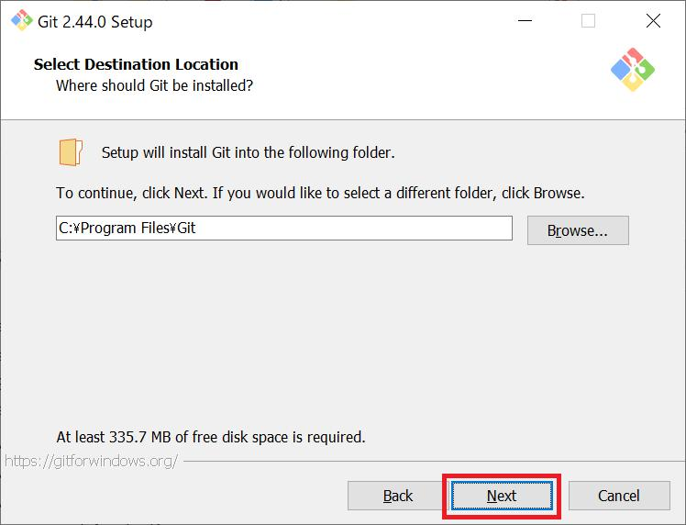
4.
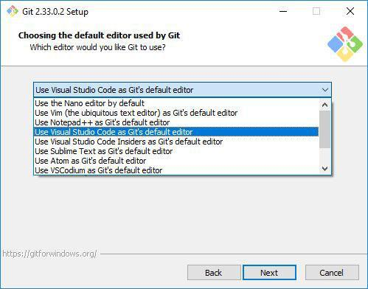
5.
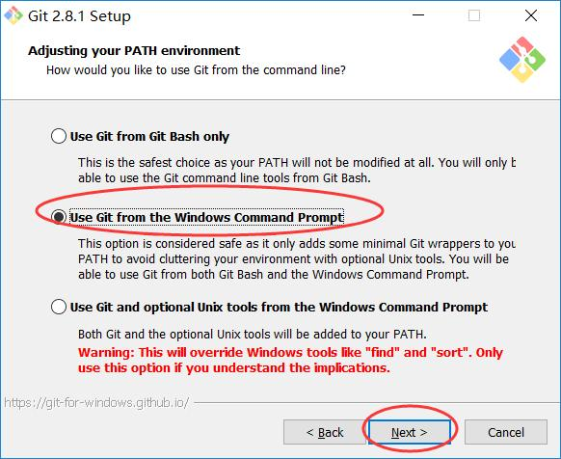
6.
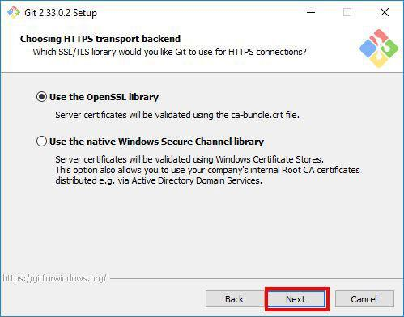

7.
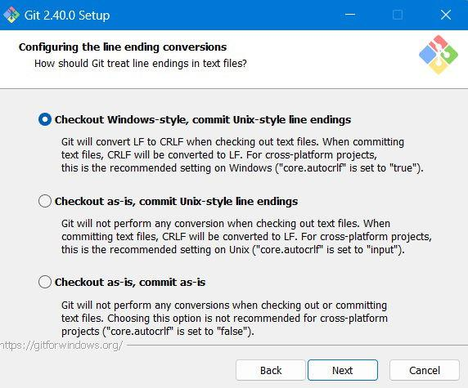

4.確認git是否成功安裝
開啟 Git Bash，輸入：
git --version
若看到類似：
git version 2.55.0.windows.2
設定 Git 使用者名稱：
git config --global user.name "你的名字"
設定 Email：
git config --global user.email "你的Email"
查看設定：
git config –list

- git專案上傳github
1.
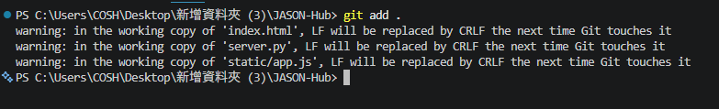
2.
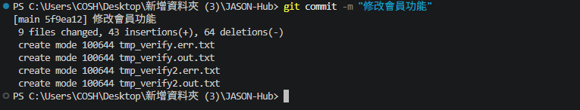
3.
